

ООО «Т.Б.М.-БАЙКАЛ», г. Иркутск

Адрес: Розы Люксембург, 202 Б

Проезд по Объездной дороге.

Проезжаете до развилки на Ангарск (справа от Вас будет м/р Березовый), поворачиваете направо, выезжаете на Московский тракт, на перекрестке на втором светофоре поворачивайте налево и сразу же еще раз налево.
Проезжаете 152м., справа от дороги находится здание компании ТБМ.
Серый решетчатый забор.
Бежевое здание с зеленой полосой наверху. Наверху здания буквы ТБМ.

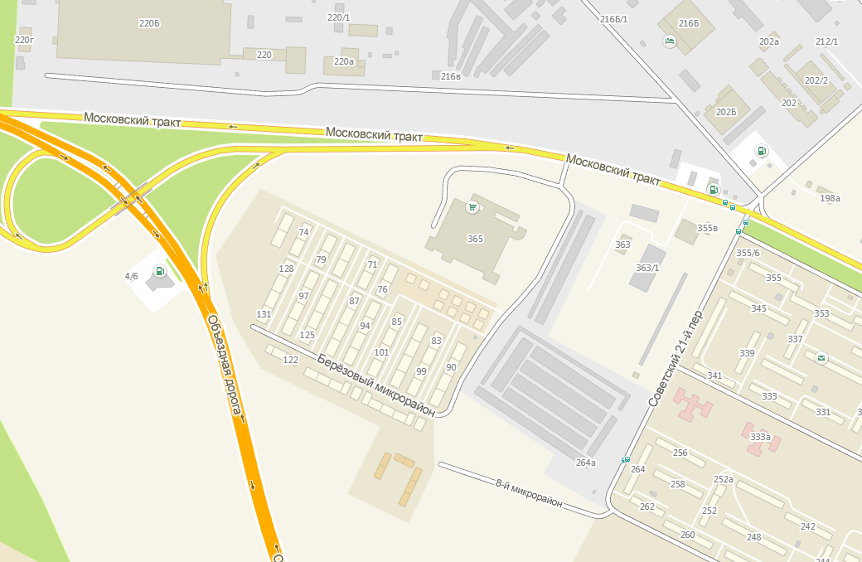
ТБМ - Байкал

